CONTROLE POR REALIMENTAÇÃO DOS ESTADOS
SISTEMAS SERVOS

- Motivações

- Como visto o Regulador de Estados mantém o sistema em uma determinada condição de regime permanente, ou seja, tenta manter os estados em uma dada condição estacionária.

- Sistemas Servos são feitos para seguir comandos (referências).

- Em um sistema servo deseja-se que as saídas do sistema sejam iguais às suas referências (comandos), ou seja:

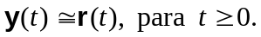 (1)

- A questão que surge é: Como fazer um sistema servo com um controlador por realimentação de estados?

- Regulador de estados

- No regulador de estados a referência para as saídas do sistema são iguais a zero:

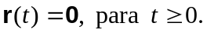 (2)

- Lei de controle do regulador:

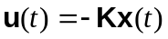. (3)

⇒ No regulador de estados não existe sinal de erro.

- Estrutura de um Regulador de Estados:
ϕ(s)
B
X(s)
Y(s)
R(s) = 0
U(s)
+
−
K
C

Note que: 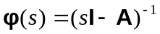 e assumiu-se D = 0.

- Sistema servo

  - Dado um sistema LIT na forma:

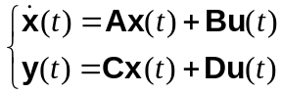 (4)

onde x(t) ∈ R^{n}, u(t) ∈ R^{m} e y(t) ∈ R^{p}.

Assume-se que o sistema (A, B) seja controlável e (A, C) seja observável.

- O sistema servo é obtido modificando o regulador de estados ⇒ para transformar o regulador em um sistema servo é necessário introduzir explicitamente o sinal de erro, e(t):

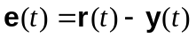. (5)

Primeiramente tem que redefinir o vetor de estados do sistema de forma que as saídas do sistema sejam os primeiros estados do vetor, ou seja, o vetor de estados deve ter a seguinte forma:

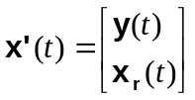, (6)

onde x_{r}(t) é um vetor de dimensão (n−p)x1 que contém os estados do sistema que não são saídas.

Em geral essa transformação do vetor de estados é trivial. Contudo em algumas situações pode ser necessário utilizar a Teoria de Transformações Lineares vista na aula 6.

- Dado o sistema transformado:

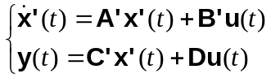 (7)

onde A′, B′, C′ e D′ são as matrizes do sistema com os novos estados. Nota-se que a matriz C′ tem a seguinte forma:

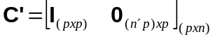 (8)

Os estados que não são saídas (x_{r}) podem ser obtidos fazendo-se:

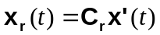, (9)

onde

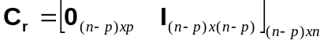. (10)

- A lei de controle do regulador (eq. 3) é reescrita como:

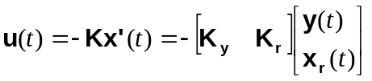 (11)

ou

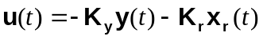, (12)

onde K tem dimensão mxn, K_{y} tem dimensão mxp e K_{r} tem dimensão mx(n−p).

Introduzindo o sinal de referência a lei de controle fica:

. (13)

- Estrutura de um Sistema Servo:

ϕ′(s)
B′
X′(s)
Y(s)
R(s)
U(s)
+
−
K_{r}
C′
K_{y}
C_{r}
+
−
E(s)
X_{r}(s)
D
+
+

Onde 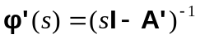.

- Malha fechada do sistema servo:

Introduzindo a lei de controle (eq. 13) na eq. (7) tem-se:

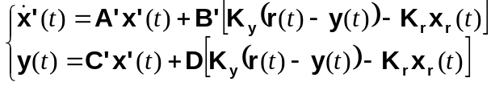; (14)

ou,

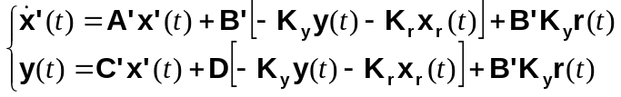. (15)

Mas tem-se que:

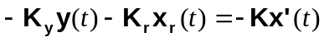. (16)

Portanto, tem-se a malha fechada do sistema servo:

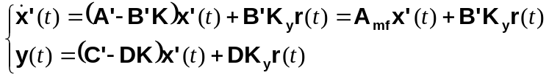. (17)

Em geral nos sistemas dinâmicos a matriz D = 0, nesses casos o sistema servo fica:

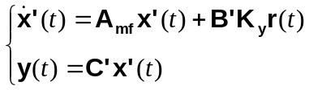. (18)

Observações:
- A matriz da malha fechada do sistema servo é igual à do regulador de estados ⇒ portanto a dinâmica do sistema servo é igual à dinâmica do regulador;
- Esse sistema servo não garante que y(t) = r(t). Porque?

- Exemplos

Exemplo 1: Sistema SISO.

Dado o seguinte sistema SISO:

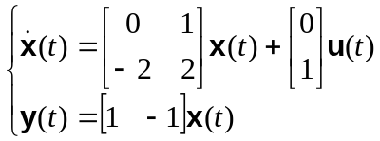

- Primeiro deve-se redefinir o vetor de estados de forma que o seu primeiro elemento seja a saída do sistema, portanto:

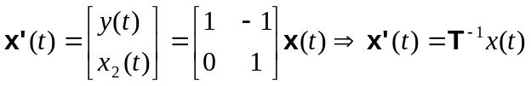

A matriz de transformação linear é dada por:

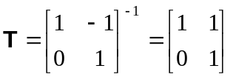

- Com o novo vetor de estados o sistema é dado por:

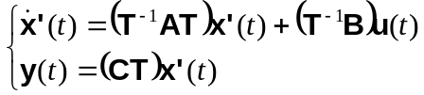

o que resulta em:

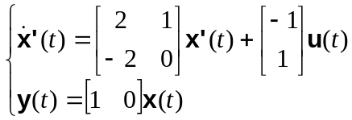

- Controlabilidade do sistema:

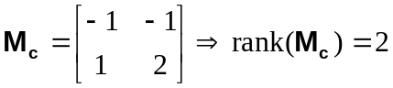⇒ o sistema é controlável.

- Pólos do sistema:

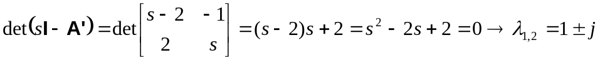

⇒ Observa-se que o sistema é instável.

- Zeros do sistema:

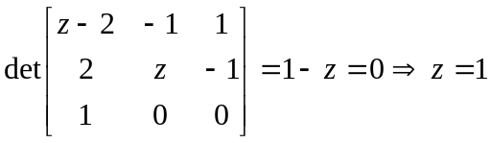

O sistema possui um zero no semiplano direito ⇒ sistema é de fase não mínima.

- Controlador por realimentação dos estados:

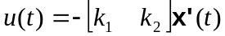

- Matriz da malha fechada:

- Equação característica da malha fechada:

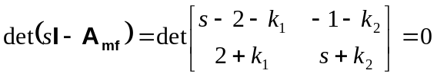

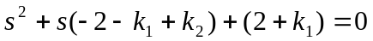

- Pólos da malha fechada para se ter um sistema com comportamento padrão Bessel com tempo de assentamento de 2 segundos:

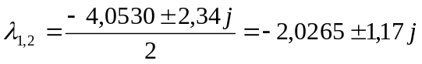

- Equação característica desejada para a malha fechada é aproximadamente dada por:

.

- Comparando a equação característica desejada com a equação característica em função dos ganhos do controlador, tem-se:

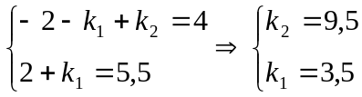

- Lei de controle do regulador ⇒ 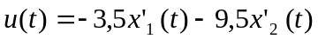.

- Transformando o regulador em servo ⇒ lei de controle do sistema servo:⇒

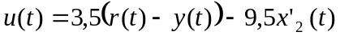.

- Matriz da malha fechada ⇒ 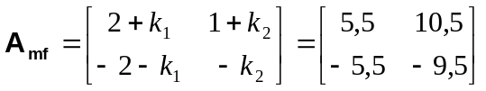.

- Dinâmica do servo ⇒ 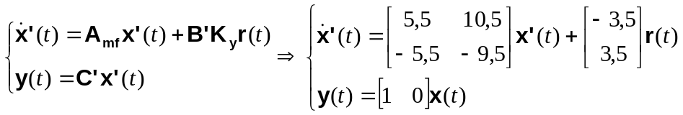

- Modelo da malha fechada no Simulink:

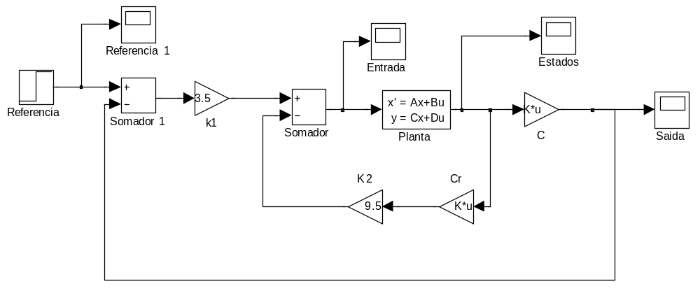

- Resposta do sistema servo para um comando na forma de degrau:

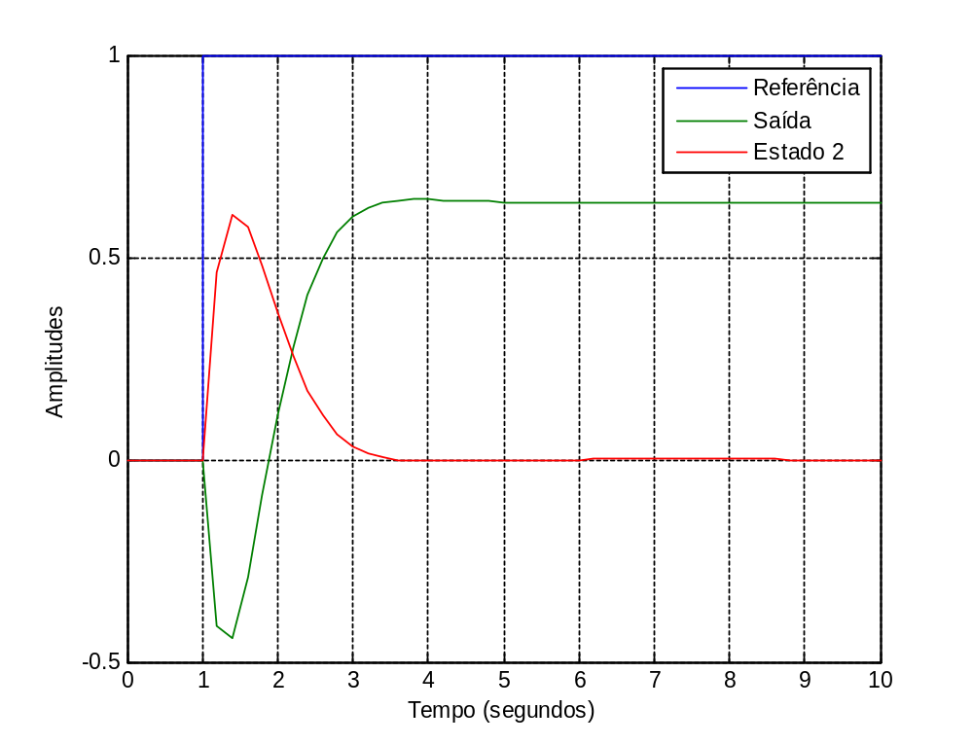

Observações:
- O erro em regime é diferente de zero;
- A saída responde inicialmente em direção oposta ao seu valor final ⇒ sistema fase não mínima.

Exemplo 2: Sistema MIMO.

Dado o seguinte sistema SISO:

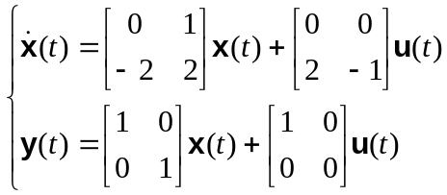

- Verificando a controlabilidade do sistema:

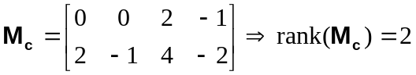⇒ o sistema é controlável.

- Pólos do sistema:

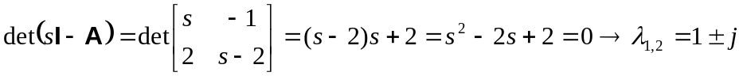

⇒ Observa-se que o sistema é instável.

- Zeros do sistema:

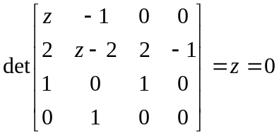

O sistema possui um zero na origem ⇒ sistema possui um diferenciador.

- Controlador por realimentação dos estados:

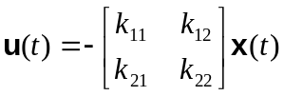

- Matriz da malha fechada:

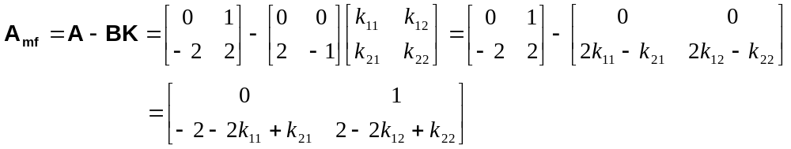.

- Equação característica da malha fechada:

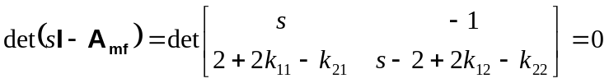

- Pólos da malha fechada para se ter um sistema com comportamento tipo Bessel com tempo de assentamento de 2 segundos:

- Equação característica desejada para a malha fechada é aproximadamente dada por:

.

- Comparando a equação característica desejada com a equação característica em função dos ganhos do controlador, tem-se:

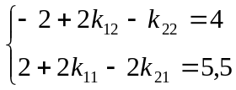

Tem-se 2 equações e 4 ganhos ⇒ somente 2 ganhos são necessários para localizar 2 pólos.

Adotando k₁₂ = k₂₁ = 0, tem-se

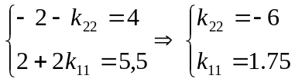

- Lei de controle do regulador:

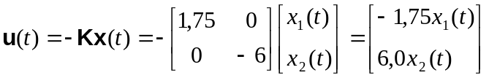

- Transformando o regulador em um servo:

Como as saídas do sistema são os dois estados para transformar o regularo em servo basta trocar na lei de controle do regulador os estados pelos dois erros:

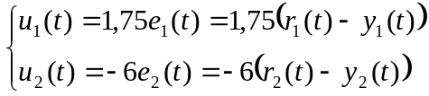.

- Matrizes da malha fechada:

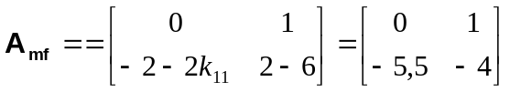;

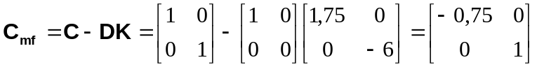

- Dinâmica do servo:

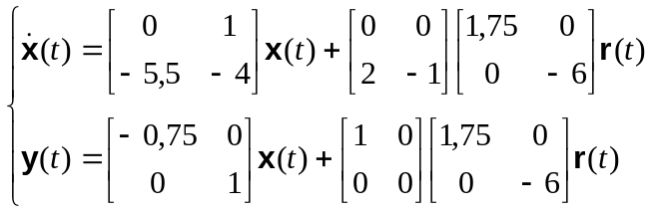

ou

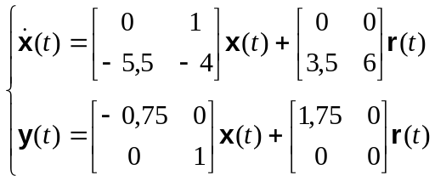

Note que no caso K_{y} = K e K_{r} = 0.

- Modelo da malha fechada no Simulink:

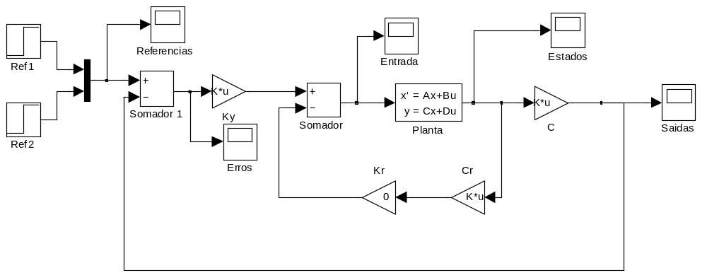

- Resposta do sistema servo para um comando na forma de degrau (r₁(t) =1 e r₂(t) = 2, para t ≥ 0):

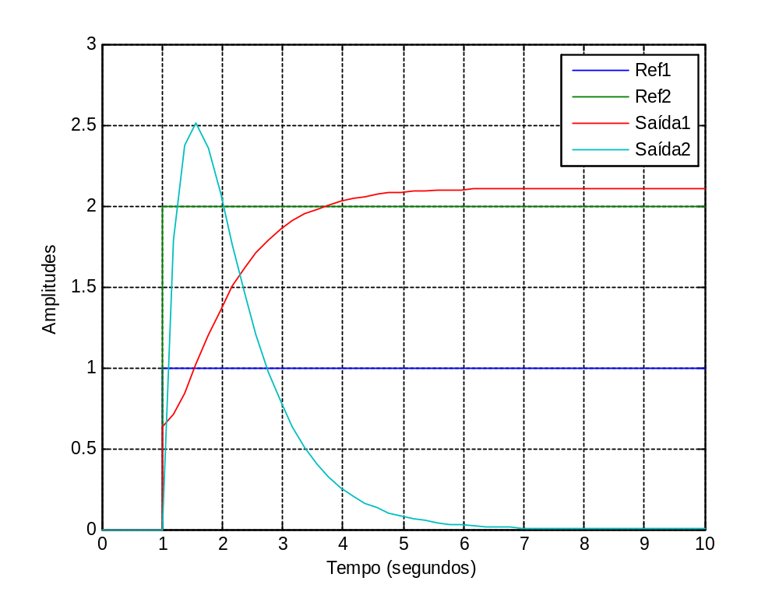

Observações:
- Os erros em regime são diferentes de zero;
- A saída 2 responde inicialmente em direção oposta ao seu valor final ⇒ sistema fase não mínima.
- A saída 1 sofre um salto em t = 0 ⇒ presença do zero em s = 0.

- Exercícios

- Dado sistema na forma de espaço dos estado abaixo:

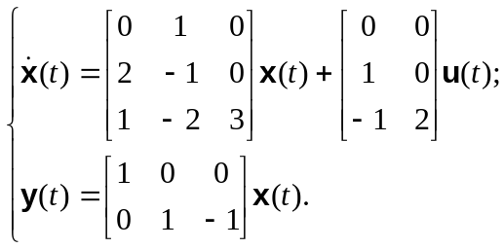

Pede-se sem usar o Matlab a menos onde indicado:
- Redefina os estados do sistema de forma a colocar as duas saídas do sistema como sendo os dois primeiros estados.
- Calcule os autovalores e autovetores do sistema (use o Matlab).
- Calcule os zeros do sistema (use o Matlab).
- Verifique a controlabilidade e observabilidade do sistema (use os testes clássicos).
- Calcule os ganhos do controlador por realimentação de estados de forma que a malha fechada tenha comportamento padrão Bessel com tempo de assentamento de 0,5 segundo.
- Transforme o regular projetado no item (e) em um sistema servo, ou seja, escreva a dinâmica da malha fechada na forma do espaço dos estados.
- Faça um modelo no Simulink para simular o sistema servo projetado.
- Simule o sistema servo para um vetor de comando variando na forma de degrau unitário. Verifique os erros em regime permanente (use o Matlab).
- O sistema servo apresenta a dinâmica esperada de um sistema padrão Bessel? Justifique.

- Seja o avião F8 cuja dinâmica longitudinal é dada por:

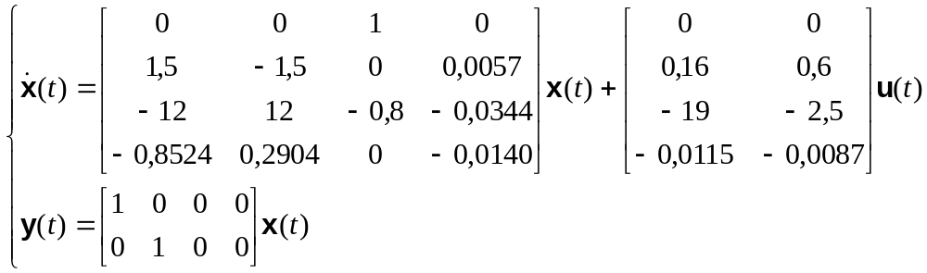

Pede-se usando o Matlab:
- Projete um regulador para o sistema usando as técnicas de localização de pólos. Localize os pólos de acordo com um sistema tipo ITAE com tempo de assentamento (2%) menor do que 10 segundos.
- Transforme o regulador em um servo. Calcule as matrizes da malha fechadas do sistema.
- Faça um modelo no Simulink para simular o sistema servo projetado.
- Simule com o servo um transitório que realiza um comando variando na forma de degrau a referência de θ de 0º para –1º e a referência de γ de 0º para +1º.
- Verifique como ficou a dinâmica do sistema em malha fechada calculando e analisando os autovalores, os autovetores e os zeros do sistema em malha fechada.
- Qual é o erro de regime das duas saídas? Comentar e justificar.
- O sistema servo apresenta a dinâmica esperada de um sistema padrão ITAE? Justifique.

